**TRIGGER**

Criaremos a trigger usando MariaDB no xampp.

No banco de dados chamado de **biblioteca** temos as tabelas **autor** e **log_autor** que serão usadas no exemplo. A tabela **log_autor** vai receber os valores da tabela autor somente quando for excluído algum autor da tabela.

Comando:

CREATE DEFINER=`root`@`localhost` TRIGGER trAutor

BEFORE DELETE

ON autor

FOR EACH ROW

INSERT INTO log_autor (nome_autor) VALUES

(OLD.nome_autor);

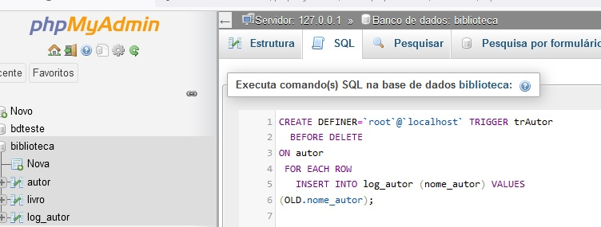

**Tabela autor com 6 cadastros**

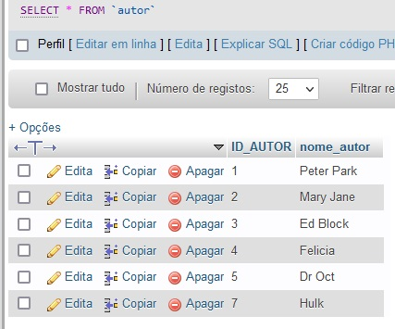

**Tabela log_autor com nenhum cadastro**

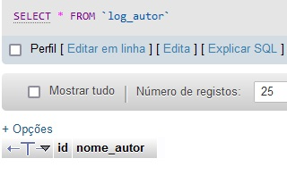

**Depois de executar o comando temos o seguinte:**

**Tabela autor com 5 cadastros. Pois deletamos 1 de nome Hulk**

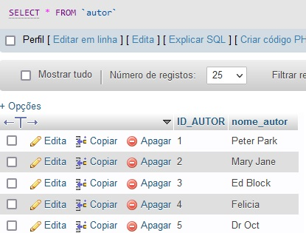

Com isso aquele **trigger** automatizou e salvou os dados deletados como backup na tabela de **log_autor**

